Приложение 1

к постановлению администрации

муниципального образования

Петровский сельсовет

Саракташского района

Оренбургской области

от 15.01.2025 № 5-п

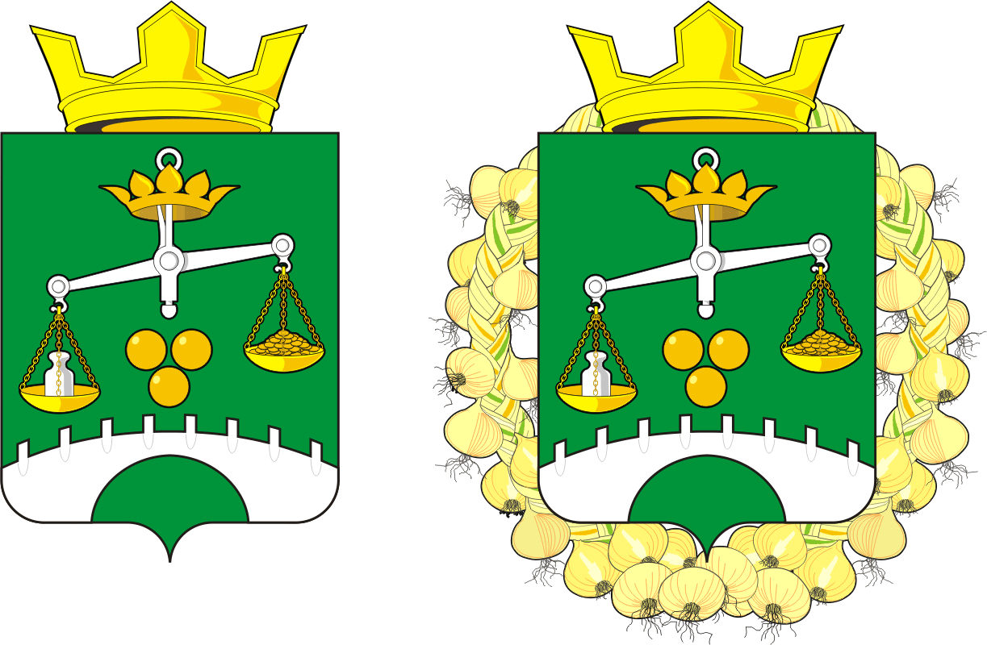

**АДМИНИСТРАЦИЯ**

**МУНИЦИПАЛЬНОЕ ОБРАЗОВАНИЕ**

**СЕЛЬСКОЕ ПОСЕЛЕНИЕ**

**ПЕТРОВСКИЙ СЕЛЬСОВЕТ**

**САРАКТАШСКОГО РАЙОНА**

**ОРЕНБУРГСКОЙ ОБЛАСТИ**

**П О С Т А Н О В Л Е Н И Е**

___.____.2024 с. Петровское № __-п

|  |
| --- |
| О внесении изменений в постановление администрации от 12.09.2023  № 67-п «Об утверждении Правил землепользования и застройки  муниципального образования Петровский сельсовет  Саракташского района Оренбургской области» |

В соответствии с частью 2 статьи 7 Земельного кодекса Российской Федерации от 25.10.2001 № 136-ФЗ, частью 2 статьи 3.3. Федерального закона от 25.10.2001 № 137-ФЗ «О введении в действие Земельного кодекса Российской Федерации», приказом Министерства экономического развития Российской Федерации от 01.09.2014 № 540 «Об утверждении классификатора видов разрешенного использования земельных участков», руководствуясь Уставом муниципального образования Петровский сельсовет Саракташского района Оренбургской области, Правил землепользования и застройки муниципального образования Петровский сельсовет Саракташского района Оренбургской области от 12.09.2023:

1. Внести в постановление администрации от 12.09.2023 № 67-п «Об утверждении Правил землепользования и застройки муниципального образования Петровский сельсовет Саракташского района Оренбургской области» следующие изменения:
   1. В статье 24.1 Градостроительные регламенты. Жилая зона в Примечания к таблице «Предельные параметры земельных участков и предельные параметры разрешенного строительства» добавить абзац следующего содержания:

Минимальная и максимальная площади земельных участков для размещения объектов капитального строительства, предназначенных для продажи товаров, торговая площадь которых составляет до 5000 кв.м. не регламентировано, определяется заданием на проектирование.

2. Постановление вступает в силу со дня его подписания.

3. Контроль за выполнением настоящего постановления оставляю за собой.

Глава сельсовета О.А.Митюшникова

Разослано: